AKTE 5 · ERMITTLUNG 5.1 · DS 9  Baupläne lesen  Chen-Notation nach EH §7, Kardinalitäten, Attribute an Beziehungstypen · nur eA  LÖSUNG · NUR LEHRKRAFT | 

FALL-EINSTIEG Die Pinnwand der Detektei ist voller Fäden, und Juri hat die rote Wolle aufgebraucht. Edda bringt einen alten Bauplan aus dem Polizeiarchiv mit – ihr müsst ihn lesen können, bevor ihr selbst einen entwerft.
BEWEISSTÜCK 1 Chen-Notation nach EH §7
Ein ER-Diagramm (Entity-Relationship-Diagramm) ist der Bauplan einer Datenbank. Der alte Plan aus dem Archiv:
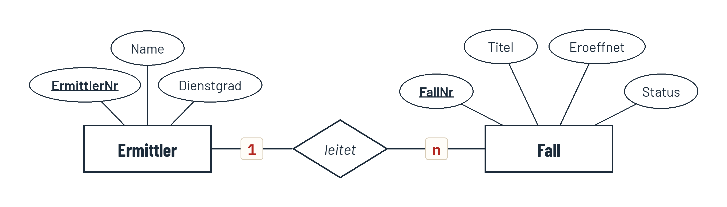
Zeichen | Fachbegriff | im Bauplan
Rechteck | Entitätstyp (Singular) | Ermittler, Fall
Raute | Beziehungstyp (Verb, lowerCamelCase) | leitet
Ellipse | Attribut | Name, Titel, Status
unterstrichene Ellipse | Schlüsselattribut | ErmittlerNr, FallNr
1, n, m an den Kanten | Kardinalität | 1 an der Kante zu Ermittler, n an der Kante zu Fall

Ein Entitätstyp steht für alle gleichartigen Dinge (alle Fälle der Detektei), eine Entität ist ein einzelnes davon (der Fall „Das Fundbüro“). Wir sagen Entitätstyp – nicht „Entitätsmenge“.

BEWEISSTÜCK 2 Kardinalitäten 1:1, 1:n, n:m
Ein Mengendiagramm zeigt einzelne Entitäten als Punkte und jede Beziehung als Linie (eigene Beispieldaten):
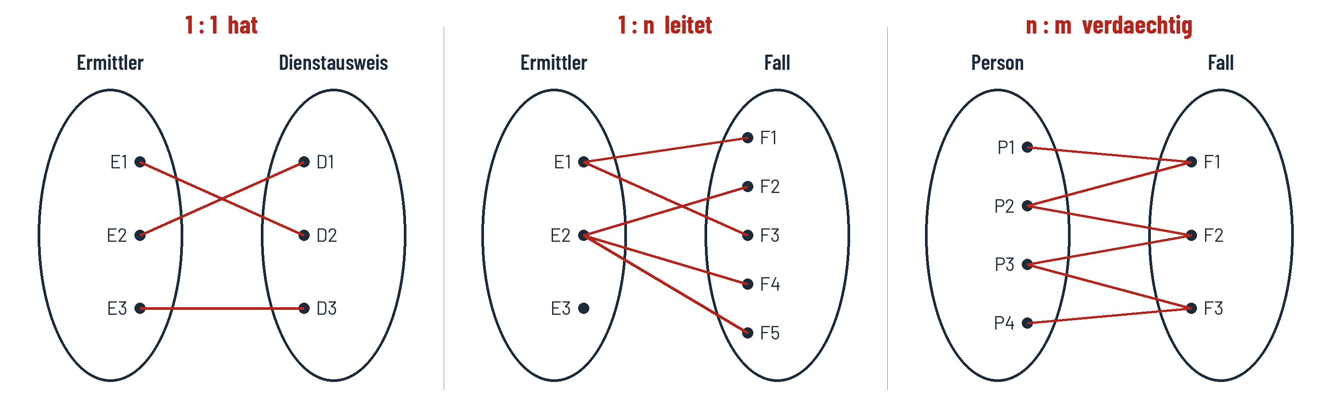
Kardinalität | Leseschablone – immer in beide Richtungen
Ermittler 1 – hat – 1 Dienstausweis | Ein Ermittler hat genau einen Dienstausweis; jeder Dienstausweis gehört genau einem Ermittler.
Ermittler 1 – leitet – n Fall | Ein Ermittler kann mehrere (n) Fälle leiten; jeder Fall wird von genau einem (1) Ermittler geleitet. (E3 leitet gerade keinen Fall – das ist erlaubt.)
Person n – verdaechtig – m Fall | Eine Person kann in mehreren Fällen verdächtig sein; in einem Fall können mehrere Personen verdächtig sein.

ERMITTLER-NOTIZ Wo steht die Zahl?
Die Kardinalität steht an der Kante des Entitätstyps, über den du sprichst: „Ein Ermittler leitet n Fälle“ → n an der Kante zu Fall. Wer sie an die eigene Seite schreibt, dreht das Modell um.

BEWEISSTÜCK 3 Kardinalität aus Tabellendaten ableiten
1. Suche die Spalte, die zwei Entitätstypen verbindet (Fremdschlüssel bzw. Beziehungstabelle).
2. Kommt derselbe Wert der einen Seite mehrfach vor, gehören zu ihm mehrere Entitäten der anderen Seite → dort steht n.
3. Prüfe beide Richtungen – erst dann steht die Kardinalität fest.
Beispiel (eigene Daten): In Dienstausweis kommt jede ErmittlerNr genau einmal vor.
AusweisNr | Ausgestellt | ↑ErmittlerNr
D-17 | 2025-01-02 | 1
D-18 | 2025-03-14 | 3
D-19 | 2025-03-14 | 4

ERMITTLER-NOTIZ Daten stützen – begründet wird im Sachzusammenhang
Wie beim Primärschlüssel gilt: Ein Ausschnitt beweist nichts. Dass jede ErmittlerNr hier nur einmal vorkommt, stützt 1:1. Begründet wird die Kardinalität mit der Organisation der Detektei: Jede Ermittlerin bekommt genau einen Ausweis.

BEWEISSTÜCK 4 Attribute an Beziehungstypen – der Verdachtsgrad
Person P3 ist in Fall F2 hoch verdächtig, in Fall F5 nur gering. Der Grad gehört also weder zur Person (sie hat zwei verschiedene Grade) noch zum Fall (jede verdächtige Person hat einen eigenen). Er hängt vom Paar Person–Fall ab und wird deshalb als Ellipse an die Raute gezeichnet:
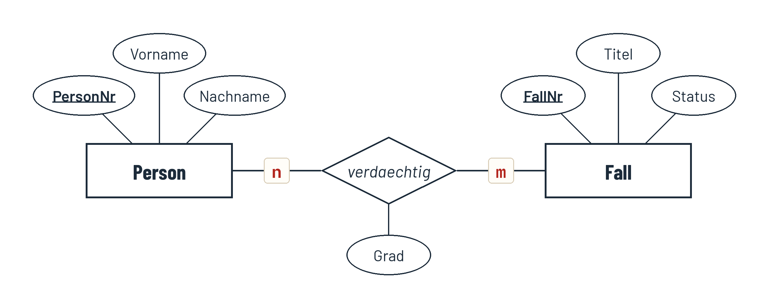
Merkfrage: Ändert sich der Wert, wenn ich eine andere Person oder einen anderen Fall nehme? Wenn ja → Attribut des Beziehungstyps.

Ermittlungsaufträge
NR. | STUFE | ORT | AUFTRAG
1 | ★☆☆ | PAPIER | Ordne den Elementen des Bauplans die Fachbegriffe nach den Ergänzenden Hinweisen zu.  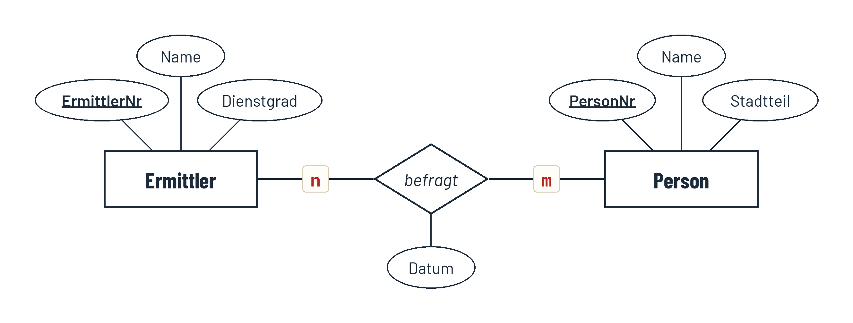
  LÖSUNG
  a) Entitätstyp · b) Beziehungstyp · c) Attribut · d) Schlüsselattribut · e) Attribut des Beziehungstyps befragt (das Datum hängt vom Paar Ermittler–Person ab) · f) Kardinalität: Ein Ermittler kann mehrere Personen befragen, eine Person kann von mehreren Ermittlern befragt werden (n:m).
  Typische Fehler:
  ◆ P7 „Entitätsmenge“ statt Entitätstyp oder „Beziehung“ statt Beziehungstyp – im Abitur werden die Begriffe der EH erwartet.
  ◆ P9 Datum als Attribut von Person gedeutet – dann hätte jede Person nur ein Befragungsdatum.
2 | ★☆☆ | PAPIER | Bestimme in den drei Mengendiagrammen die Kardinalität und formuliere sie in beiden Richtungen.  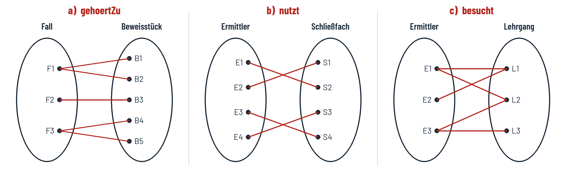
  LÖSUNG
  a) Fall 1 : n Beweisstück – Ein Fall kann mehrere Beweisstücke haben; jedes Beweisstück gehört zu genau einem Fall.
  b) Ermittler 1 : 1 Schließfach – Jeder Ermittler nutzt genau ein Schließfach; jedes Schließfach wird von genau einem Ermittler genutzt.
  c) Ermittler n : m Lehrgang – Ein Ermittler kann mehrere Lehrgänge besuchen (E1, E3); ein Lehrgang wird von mehreren Ermittlern besucht (L1, L2).
  Typische Fehler:
  ◆ P9 Nur eine Richtung geprüft: Bei c) sieht E2 mit einer Linie wie 1:n aus – entscheidend ist, dass E1 und L1 mehrere Linien haben.
  ◆ P9 a) als n:1 notiert, aber das n an die Kante zu Fall geschrieben (Kardinalität an der falschen Kante).
3 | ★★☆ | PAPIER | Erläutere das ER-Diagramm im Sachzusammenhang der Detektei – jede Kardinalität in beiden Richtungen. Beweisstück 5, die Nachtfalter-Skizze, hat keinen bekannten Fundort: Was sagt das Diagramm dazu?  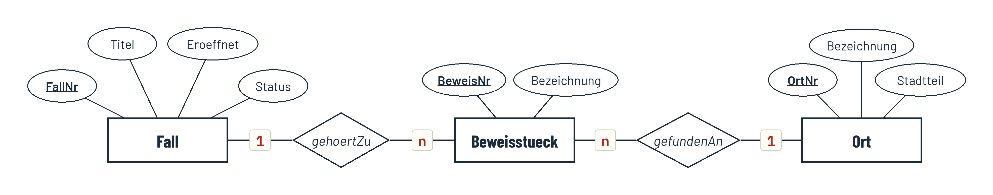
  LÖSUNG
  Entitätstypen Fall (Schlüsselattribut FallNr), Beweisstueck (BeweisNr) und Ort (OrtNr).
  gehoertZu (1:n): Zu einem Fall können mehrere Beweisstücke gehören; jedes Beweisstück gehört zu genau einem Fall.
  gefundenAn (n:1): An einem Ort können mehrere Beweisstücke gefunden werden; jedes Beweisstück wurde an genau einem Ort gefunden.
  Nachtfalter-Skizze: Die 1 an der Kante zu Ort sagt nur „höchstens ein Fundort“ je Beweisstück; dass der Fundort auch fehlen darf, zeigt die Notation 1/n/m nicht – das gehört als Anmerkung zum Modell (in der Tabelle: OrtNr NULL).
  Typische Fehler:
  ◆ P10 Kardinalitäten nur genannt („gehoertZu ist 1:n“) – Erläutern verlangt den Sachzusammenhang in ganzen Sätzen.
  ◆ P9 Leserichtung vertauscht: „Ein Beweisstück gehört zu mehreren Fällen.“
4 | ★★☆ | PAPIER | Leite aus den Tabellenausschnitten Ermittler und Fall die Kardinalität von leitet ab. Begründe in beiden Richtungen und erkläre, was die Daten nicht beweisen können.
  ErmittlerNr | Name | Dienstgrad
  1 | Edda Lorenz | Leitung
  4 | Helge Saathoff | Senior
  5 | Imke Tiemann | Junior
  7 | Svea Hinners | Junior
  8 | Deniz Akgül | Junior
  12 | Ulf Witte | Senior
  FallNr | Titel | Status | ↑LeiterNr
  5 | Die vertauschten Koffer | abgeschlossen | 4
  6 | Falsche Rechnungen im Hafenamt | abgeschlossen | 7
  7 | Der doppelte Bauantrag | ruht | 5
  8 | Die verschwundene Gästeliste | abgeschlossen | 5
  9 | Ein Konto zu viel | abgeschlossen | 1
  10 | Das Rätsel im Stadtarchiv | abgeschlossen | 12
  11 | Der stille Teilhaber | ruht | 5
  12 | Die Wasseruhr der Mühle | abgeschlossen | 8
  LÖSUNG
  Ermittler 1 : n Fall. Dieselbe LeiterNr kommt mehrfach vor (Imke Tiemann, Nr. 5, leitet die Fälle 7, 8 und 11) → ein Ermittler kann mehrere Fälle leiten (n an der Kante zu Fall). In jeder Fall-Zeile steht genau eine LeiterNr → jeder Fall hat genau eine Leitung (1 an der Kante zu Ermittler). Dass ein Ermittler gar keinen Fall leitet (wie Juri Brandes), ist bei 1:n ebenfalls erlaubt.
  Die Daten stützen das nur: Dass ein Fall nie zwei Leitungen bekommt, folgt aus der Organisation der Detektei („genau eine Leitung je Fall“), nicht aus acht Zeilen. Beleg auf der ganzen Fall-Datenbank:
  SELECT LeiterNr, COUNT(*) AS Faelle
  FROM Fall
  GROUP BY LeiterNr
  HAVING COUNT(*) > 1;
  LeiterNr | Faelle
  1 | 2
  3 | 2
  4 | 2
  5 | 3
  Typische Fehler:
  ◆ P9 „Ermittler 5 kommt dreimal vor, also n:m“ – die zweite Richtung (ein Fall → ein Leiter) wurde nicht geprüft.
  ◆ P8 „Im Ausschnitt leitet Ermittler 12 nur einen Fall, also 1:1.“ – ein Ausschnitt beweist keine Kardinalität.
5 | ★★★ | LAB | Bauplan-Tisch, Ermittlung 5.1, Aufgabe A5-E1-07 „Fehlende Kardinalitäten“: Setze in Juris Bauplan alle Kardinalitäten und ergänze das Attribut Fundzeitpunkt. Notiere danach hier, an welches Element du Fundzeitpunkt gehängt hast, und begründe in einem Satz.
  LÖSUNG
  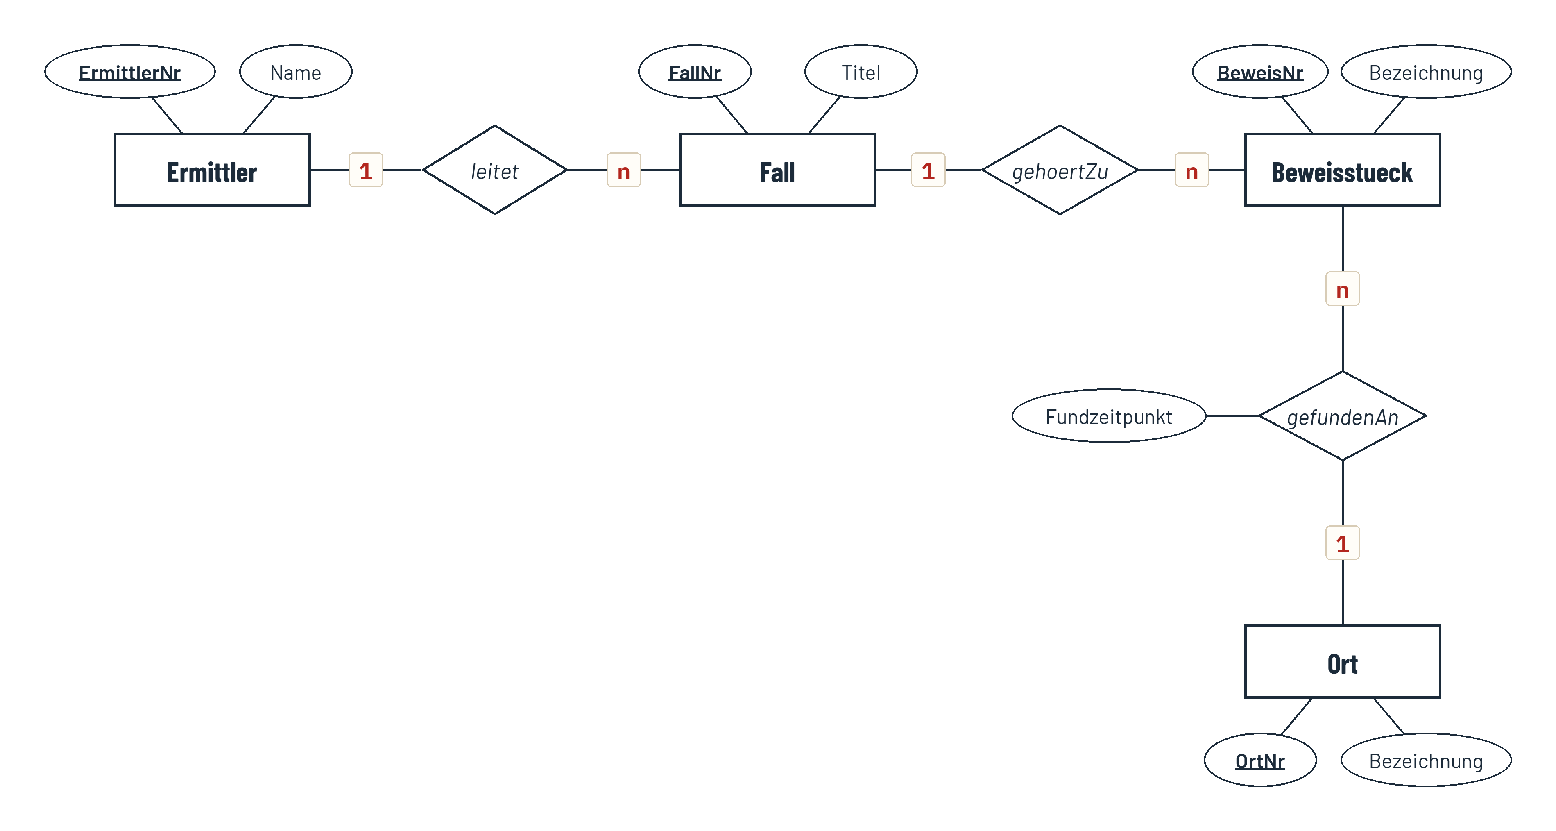
  Fundzeitpunkt hängt am Beziehungstyp gefundenAn: Er beschreibt das Finden eines bestimmten Beweisstücks an einem bestimmten Ort. Weil gefundenAn 1:n ist, akzeptiert das Lab auch Fundzeitpunkt an Beweisstueck (n-Seite) – bei n:m ginge das nicht.
  Typische Fehler:
  ◆ P9 Fundzeitpunkt an Ort – an einem Ort werden viele Beweisstücke zu verschiedenen Zeiten gefunden.
  ◆ P9 leitet als n:m gesetzt, weil Ermittler mehrere Fälle haben (zweite Richtung vergessen).

ABI-ECKE Im Stil des Abiturs (Operator begründen, AFB II)
Gegeben ist das folgende ER-Diagramm zur Fallverwaltung einer Detektei. Begründen Sie die Kardinalitäten der Beziehungstypen leitet und verdaechtig im Sachzusammenhang. [4 BE]
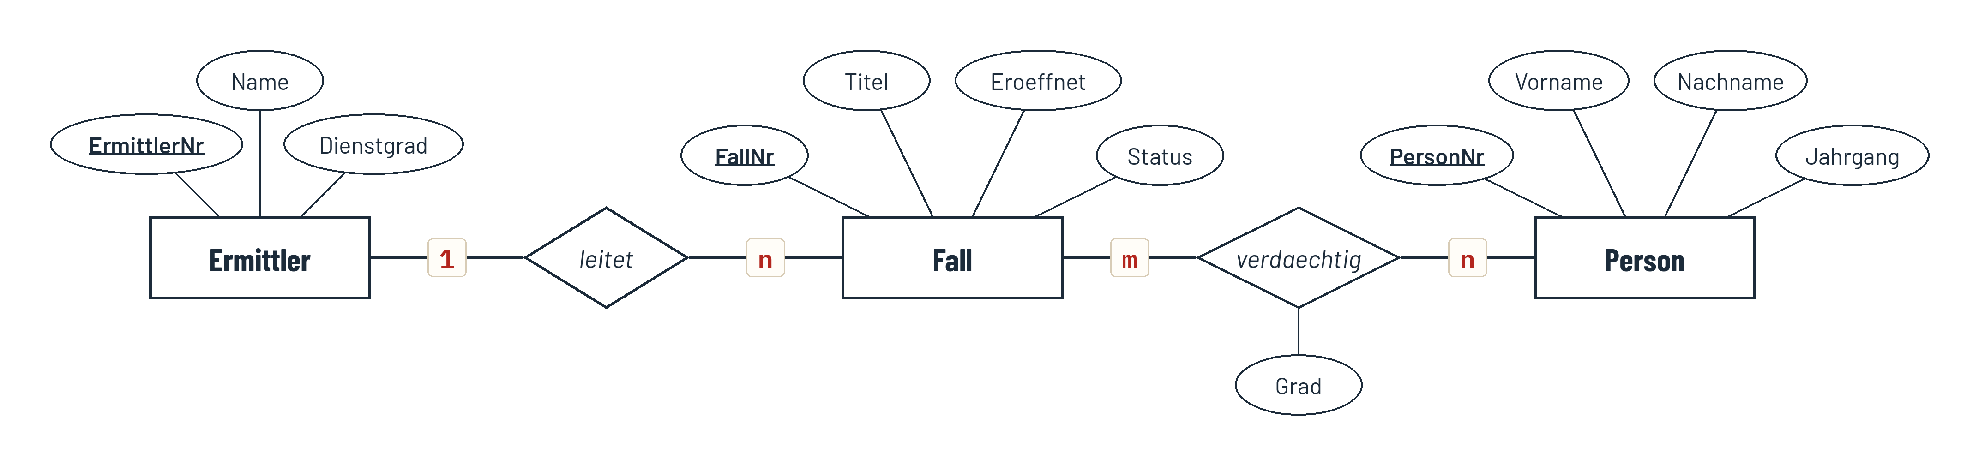
LÖSUNG
leitet (Ermittler 1 : n Fall): Jeder Fall wird von genau einer Ermittlerin bzw. einem Ermittler verantwortlich geleitet, damit klar ist, wer zuständig ist (1 BE); eine Ermittlerin kann gleichzeitig mehrere Fälle leiten (1 BE).
verdaechtig (Person n : m Fall): Eine Person kann in mehreren Fällen verdächtig sein (z. B. bei einer Serie) (1 BE); in einem Fall können mehrere Personen verdächtig sein (1 BE). Der Grad hängt vom Paar ab und steht deshalb an der Raute.
Bewertung: je Richtung 1 BE, nur mit Bezug auf die Detektei – Begründen heißt „weil“.
Typische Fehler:
◆ P10 „1:n, weil an der Kante 1 und n stehen“ – das ist Ablesen, keine Begründung.
◆ P9 Leserichtung vertauscht („Ein Fall leitet mehrere Ermittler“).

SPUR IM LAB Ermittlung 5.1 „Baupläne lesen“
Aufgaben: A5-E1-01 … A5-E1-08 (★ → ★★ → ★★★) · Werkzeug: Bauplan-Tisch (Modi lesen und ergänzen; Listenmodus auf dem iPad)
A5-E1-08 belegt mit SQL auf der Fall-Datenbank, dass Personen in mehreren Fällen verdächtig sind. Wer fertig ist: Cold Case A5-E1-CC „1:1 oder 1:n?“ im Lab.

COLD CASE · OHNE PUNKTE Dienstwagen
Die Detektei schafft Dienstwagen an. Entscheide begründet, welche Kardinalität der Beziehungstyp faehrt zwischen Ermittler und Dienstwagen hat – für zwei Organisationsformen: (A) Jede Ermittlerin und jeder Ermittler bekommt einen persönlichen Wagen. (B) Die Senior-Ermittler verwalten den Fuhrpark: Jeder Wagen ist genau einer Senior-Person zugeordnet, die mehrere Wagen (Kombi, Lastenrad …) betreuen kann.
LÖSUNG
(A) 1:1 – ein Wagen je Person, jeder Wagen gehört genau einer Person. (B) Ermittler 1 : n Dienstwagen – eine Senior-Person verwaltet mehrere Wagen, jeder Wagen hat genau eine verantwortliche Person (n an der Kante zu Dienstwagen).
Dieselbe Fuhrpark-Liste kann zu beiden Modellen passen; entscheidend ist, was die Detektei festlegt. Teilen sich mehrere Personen im Schichtbetrieb die Wagen, wird daraus n:m (Lab-Cold-Case A5-E1-CC).

